

Component Technical Documentation
SmartPot-Web-React (Legacy Stack A)
Legacy Single-Page Web Application
Legacy React PWA: monitoring dashboard, crop lifecycle configuration, graphical telemetry visualizer, AI integration, notification preferences, security hardening, and test suites.
DOCUMENT / DOCUMENTO VERSION / VERSIÓN TEAM / EQUIPO PROJECT / PROYECTO
SmartPot-Web-React Documentation 1.1 · October 2026 SmartPotTech smartpot.app

WARNING / ATENCIÓN
Componente Legado (Stack A): Este componente ha sido reemplazado en producción por la PWA canónica en SolidJS 1.9 + Bun (`SmartPot-Web`). Este documento describe la implementación original en React 19 como registro histórico.

DOCUMENT

Document Summary

FIELD | VALUE
Proyecto | SmartPot · smartpot.app
Componente | SmartPot-Web
Versión | 1.1 · octubre 2026
Alcance | Pantallas, creación de cultivos, ilustración del cultivo, sesión, caché, identidad visual, seguridad web, configuración y pruebas
Platform Documentation | Technical Documentation, Project Journey, Software Lifecycle, and Global Diagrams
Maintenance | Generated from docs/ in this repository via .github/docs/tools; updated with every component change

CONTENTS · CONTENIDO

Contents / Contenido
1. Purpose
2. Component Architecture
3. Crop Lifecycle and Creation
4. Ilustración del cultivo
5. Sesión, caché y seguridad
6. Configuration & Environment
7. Automated Testing Suite
8. Production Operations

PART I
Component Overview

SECTION 01

Purpose

In Plain Terms
SmartPot-Web es lo que ve la persona: una página pública que explica SmartPot y, tras ingresar, una aplicación que se instala en el teléfono o el computador. Muestra cada cultivo en vivo, lo compara con el rango ideal de su especie, deja crear cultivos reales o virtuales, dar órdenes a los actuadores y ver qué piensa y qué aprende el asistente. Todo lo que muestra viene de la API.

PANTALLA | QUÉ PERMITE
Inicio público | Presentación, funciones, especies y preguntas frecuentes; indexable
Panel general | Salud de cada cultivo, comparación de una variable, últimas lecturas y análisis de la IA de toda la cuenta
Mis cultivos | Tarjetas con tipo, especie, forma, estado y salud; asistente de creación
Detalle | La ilustración del cultivo en su lugar sobre todas las secciones: resumen, asistente IA con el consejo de lugar, control con switches, historial, dispositivo (reales) o simulación (virtuales) y ajustes con el lugar y los avisos del cultivo
Control general y acciones | Modo automático y órdenes en bloque; sugerencias e historial de órdenes
Aprendizaje, alertas y perfil | Lo que aprende la IA, notificaciones, Aplicaciones (Telegram), datos y contraseña

SECTION 02

Component Architecture
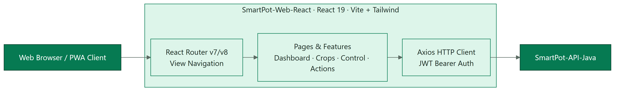
Figure / Figura 1 · SmartPot-Web Component Architecture

Cada función vive en src/features/<función> con sus páginas, componentes y pruebas. lib/api es el único lugar que habla con la API: arma las peticiones con el token, traduce los errores a ApiError en español y declara los tipos de cada respuesta. useResource carga y refresca los datos mientras la pestaña está visible.

PART II
Crops and Interactive Scene

SECTION 03

Crop Lifecycle and Creation
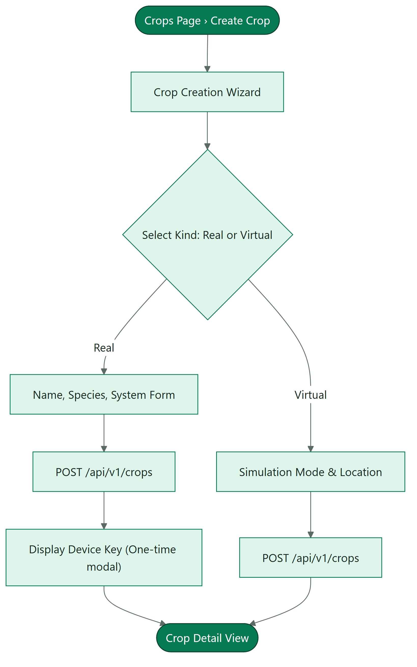
Figure / Figura 2 · Asistente para crear un cultivo

DECISIÓN | DETALLE
Tipo | Real (un ESP32 con el firmware, físico o en Wokwi) o virtual (lo simula SmartPot). No cambia después; Ajustes lo muestra y explica cómo crear otro
Forma | Maceta, tubos NFT, torre vertical o balsa flotante; se puede cambiar en Ajustes y solo afecta la ilustración
Lugar | Bajo techo o al aire libre, cuánto sol recibe y la ubicación; se puede cambiar en Ajustes
Vista previa | La escena del cultivo con la especie y la forma elegidas y los actuadores con los que nace
Real | Muestra la clave una sola vez y la guía: circuito y pines, firmware y config.py con la red WiFi y la CA del broker (que toma de /ca.crt), o el proyecto de Wokwi con la red Wokwi-GUEST
Virtual | Día y noche, clima real (buscador de lugares o ubicación del dispositivo) o manual; abre el cultivo y su configuración queda en la pestaña Simulación

SECTION 04

Ilustración del cultivo
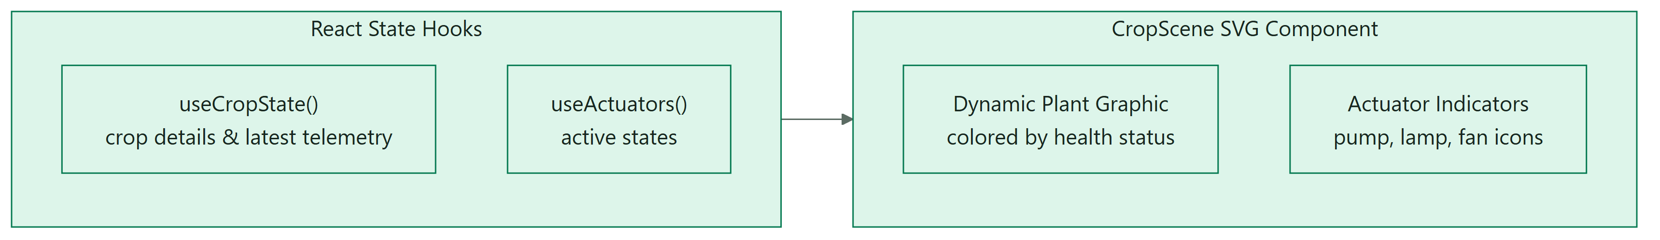
Figure / Figura 3 · Cómo se dibuja la ilustración del cultivo

PIEZA | QUÉ DIBUJA
Maceta | Depósito con la bomba, tubo que gotea sobre el sustrato y dosificadores sobre la tapa
Tubos NFT | Tres tubos con cuatro plantas cada uno, colector de entrada y retorno al depósito; la película de solución corre si la bomba está encendida
Torre vertical | Columna con bolsillos escalonados; la bomba sube la solución y cae en gotas por dentro
Balsa flotante | Estanque con la balsa, raíces en la solución y burbujas desde la piedra difusora
Luz ultravioleta | Barra con LED; encendida ilumina las plantas
Ventilador y humidificador | Aspas que giran con corriente de aire; bruma que sube
Plantas | La especie tal como es: lechuga en roseta, espinaca de hoja ancha, albahaca de hojas pareadas, tomate con tutor, flores y frutos rojos, fresa con flor blanca y frutos, pimentón rojo y amarillo; las hojas con el color de su salud: verde sano, amarillento en riesgo, ocre crítico

La escena usa la paleta de SmartPot, anuncia su contenido con aria-label (qué se ve y qué está encendido) y sus animaciones se detienen si la persona prefiere menos movimiento. Va encima de todas las secciones del detalle ( CropHero). Junto a ella, cada actuador aparece como una etiqueta con su estado; no hay botones: las órdenes se dan en Control. Si el cultivo no está conectado no se ilustra: se explica cómo conectarlo (reales) o se lleva a la pestaña Simulación para reanudarla (virtuales). La pestaña Simulación, que solo aparece en los virtuales, tiene dos partes como Dispositivo: arriba el estado en línea con Pausar y Reanudar; abajo cómo se simula (modo, lugar, medidores y frecuencia) con «Aplicar cambios».
El lugar cambia el fondo: bajo techo, una ventana con el cielo de afuera (sol que entra si es soleada, cortina si no tiene luz natural); al aire libre, el clima del lugar, con una malla de media sombra o un árbol que da sombra. Junto a la escena se escribe dónde está el cultivo y el clima de afuera; solo los virtuales llevan una etiqueta de tipo.
En Control, cada actuador es un switch: al encenderlo se elige la duración (o sin límite en la luz, el ventilador y el humidificador), mientras espera la confirmación muestra «Enviando…» y después la cuenta regresiva. La API rechaza con 409 la orden que no cambia nada, así un doble clic nunca repite órdenes. En Ajustes, cada cultivo elige sus avisos por Telegram cuando el chat está vinculado; Perfil › Aplicaciones muestra el canal en gris, con lo que le falta al servidor, si no está disponible.

PART III
State, Configuration and Operations

SECTION 05

Sesión, caché y seguridad
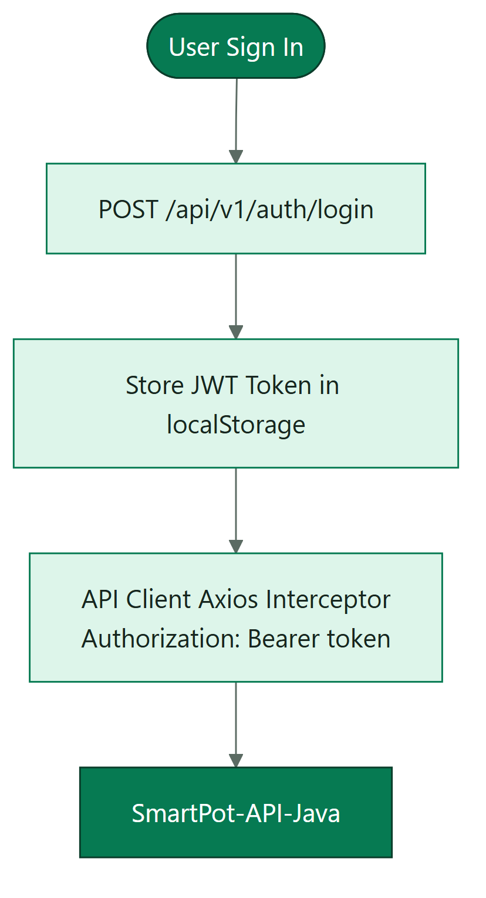
Figure / Figura 4 · Sesión y caché de la PWA

CONTROL | DETALLE
CSP | script-src 'self', style-src 'self', connect-src limitado a la API
Cabeceras | X-Frame-Options: DENY, nosniff, Referrer-Policy y Permissions-Policy (geolocalización solo del propio sitio y solo cuando la persona la pide)
Sesión | JWT en sessionStorage, o en localStorage con «Mantener sesión iniciada»; un 401 la cierra
Clave del dispositivo | Solo se muestra al crear un cultivo real o al rotarla
SEO | Metadatos, Open Graph, JSON-LD (Organization, WebSite, SoftwareApplication, FAQPage), robots.txt y sitemap.xml; /app no se indexa

SECTION 06

Configuration & Environment

VARIABLE | DÓNDE | USO
VITE_API_URL | .env en desarrollo | URL de la API para pnpm dev
API_URL | Contenedor | Se escribe al arrancar en /config.js y en la CSP: la misma imagen sirve para cualquier entorno

Identidad visual: tokens de la paleta SmartPot en src/styles/index.css, tipografías Outfit e Inter servidas desde la app y una paleta categórica de 8 colores validada para daltonismo en las comparativas.
SECTION 07

Automated Testing Suite
pnpm lint, pnpm typecheck, pnpm test y pnpm build. Las 65 pruebas de Vitest y Testing Library cubren el cliente HTTP y sus errores, la sesión, las validaciones, el ingreso, los componentes del cultivo, los switches, el asistente con pronóstico, consejo de lugar y lo aprendido, la comparación de modelos, Aplicaciones y avisos por cultivo, el panel general, la ilustración del cultivo (formas, especies, lugar, actuadores, clima y conexión), la Simulación en dos partes, la creación real o virtual, la guía de conexión con la CA y los requisitos de SEO y PWA.
SECTION 08

Production Operations

TAREA | CÓMO
Imagen | ghcr.io/smartpottech/smartpot-web: nginx sin privilegios, solo lectura con tmpfs
Despliegue | Cada cambio en main pasa por el CI, publica la imagen y pide el despliegue central de .github
Íconos | pnpm icons regenera los PNG de la PWA desde los SVG
Caché del navegador | Una versión nueva del service worker reemplaza el app shell al recargar

